西平县五沟营镇各界捐款捐物助力疫情防控

疫情无情人有情，自五沟营镇全面抗击新型冠状病毒疫情防控战打响后，疫情消息牵动着每个人的心。疫情之下，五沟营镇党委政府迅速部署，全体镇村干部停止休假，坚守岗位，积极做好疫情防控；爱心企业、热心群众慷慨解囊，捐款捐物，主动承担社会责任，献出自己一片爱心，助力全镇疫情防控。
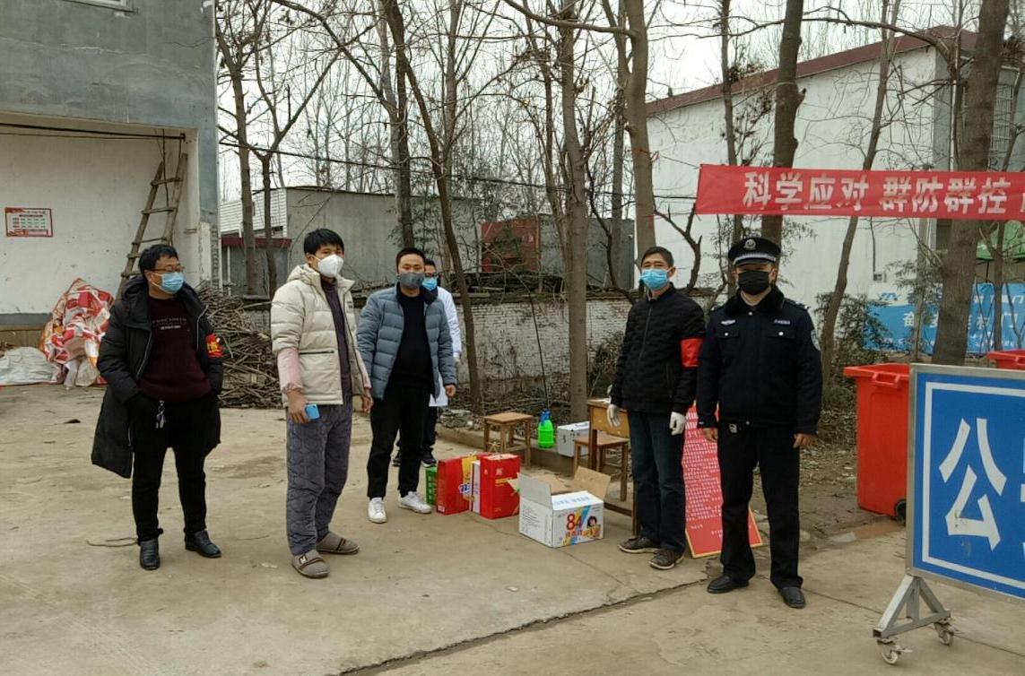
其中，爱心企业鑫华联超市捐赠2000余只口罩、300余瓶84消毒液、30个喷壶等紧缺物资；爱心企业家寇永刚捐赠1万元用于购买防护用品。
当前全镇党员干部已进入“战时”状态，爱心企业和群众的热心捐助，为一线防控人员带来了温暖和信心。五沟营镇党委政府将继续贯彻落实县疫情防控指挥部的工作部署，紧紧依靠人民群众，坚决打赢疫情防控阻击战！
